Тема: Аппликация из ниток-«Настриг» Кошка.

Цели:

1. Учить детей изготавливать аппликацию из резаных ниток. Расширение кругозора учащихся.

2. Развивать творческое воображение, глазомер, мелкую моторику рук и эстетическую направленность.

3. Воспитывать аккуратность и терпение, бережное отношение к природе, умение работать самостоятельно и в коллективе.

Формы организации познавательной деятельности: фронтальная, индивидуальная, совместная деятельность.

Оборудование: Учебник Кузнецова Л. А. «Технология: Ручной труд», 1кл., нитки различных волокон и цветов, картон, клей, ножницы, шаблоны животных из картона.

**Ход урока.**

**1.Оргмомент.**

*Всем, всем - добрый день!   
Прочь с дороги, злая лень!   
Не мешай учиться,   
Не мешай трудиться!*

- Чему мы учимся на уроках труда?  
- Для чего нужно трудиться?

**2.Психнастройка.**

Чтоб работа закипела

Приготовьте всё для дела.

Будем клеить, мастерить

Всё должно в порядке быть.

Чтобы парту сохранить

Клеенку надо постелить

Ножницы, бумагу, клей

Клади на место поскорей.

- Ребята, с каким настроением вы пришли на урок? Выберете рисунок (тучка либо солнце), который соответствует вашему настроению, покажите мне. Я рада, что у вас хорошее настроение, успехов вам!

**3. Проверка рабочего места**

- Давайте проверим готовность к уроку. Возьмите клеенку и застелите парту, чтобы не испачкать клеем. На партах в ваших папках у вас лежат ножницы, клей, клубочки ниток. Проверьте все ли у вас на месте?

**4. Постановка темы и цели урока.**

- Возьмите нитки в руки и потрогайте, погладьте их. На что похожа пряжа? (на шерстку животных)

- Сегодня на уроке мы будем оклеивать фигурки животных шерсткой из резаных ниток. - А затем мы все вместе создадим одно общее панно, на котором поселятся ваши животные.

- Отгадайте загадки и вы узнаете, каким животным нужна шерстка.

**Загадки:**

1.Машет радостно хвостом,  
Когда идёт хозяин в дом.  
У неё удел таков -   
Дом хранить от чужаков.

(Собака)

2. Вся мохнатенькая,  
Сама усатенькая,  
Днем спит  
И сказки говорит,  
А ночью бродит,  
На охоту ходит.  
(Кошка)

3.Ест траву, жуёт, молчит…  
А потом полдня мычит:  
- Мне погладите бока –  
Дам парного молока!

(Корова)

4. У меня большая грива,  
Ушки и копытца.  
Прокачу того игриво,  
Кто не побоится.  
Моя шёрстка гладка,  
Кто же я?...(лошадка)

5.Есть бородка, шерсть и ножки,  
Ушки, хвост, а также рожки.  
Хоть я блею, не пою -  
Молоко тебе даю.  
Я такая егоза!  
И бодаюсь, я  ...(коза)

- Что объединяет всех этих животных?

- Кто заботится о домашних животных?

- Как люди заботятся о животных?

- Какую пользу они приносят людям?

- Какие животные живут у вас дома?

- Как вы заботитесь о своих домашних питомцах?

**5. Анализ работы.**

- Рассмотрите образец.

- Сначала вам нужно выбрать нужный шаблон.

- Затем приложить шаблон к картону, обвести его и вырезать.

- Каким образом мы будем обклеивать фигурки животных?

- Нам нужно взять нитки и мелко их нарезать на поднос. Теперь намажем клеем туловище животного и посыплем нитками. А теперь берем салфетку и аккуратно прижимаем, чтобы шерстка лучше приклеилась к туловищу.

**Инструкция.**

1) Обвести шаблон и вырезать фигурку.

2) Нарезать мелко нитки.

3) Кисточкой нанести клей на рисунок.

4) Постепенно накладывать резаные нитки на участки, смазанные клеем.

***Повторение правил работы с ножницами и клеем***

С ножницами не шути

Зря в руках их не верти

И держа за острый край

Другу не передавай

Лишь окончена работа

Ножницам нужна забота

Должен ты их закрыть

И на место положить.

**Т.Б.**- При резании не направлять ножницы к себе или товарищу;

**-** Не делать резких движений во время работы.

**-** Соблюдать порядок на рабочем месте.

**-** Осторожно пользоваться клеем.

**Физминутка.**

**6. Практическая работа.**

- А теперь приступаем к работе, не забывайте пользоваться инструкционной картой, следите за осанкой во время работы.

(задание выполняется под музыку «Звуки природы»)

**7. Демонстрация готовых работ учащихся, оценка.**

- Какая из работ сделана наиболее аккуратно?

- Какие ошибки были допущены?

**8. Коллективное составление панно из готовых работ.**

**9. Итог урока.**

***Рефлексия***

- Ребята, выберете рисунок (тучка либо солнце), который соответствует вашему настроению, покажите мне. Я рада, что у вас осталось хорошее настроение.

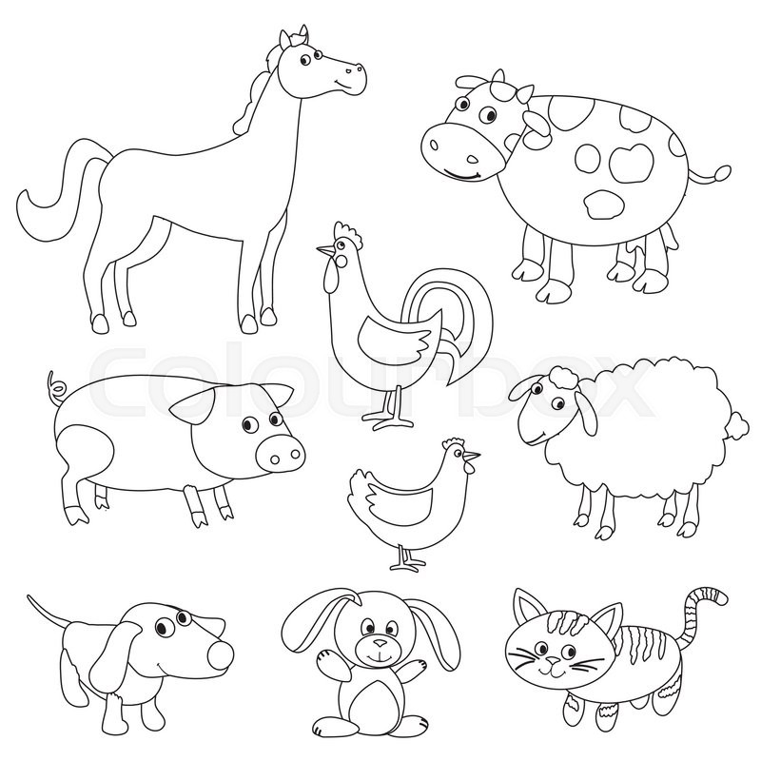

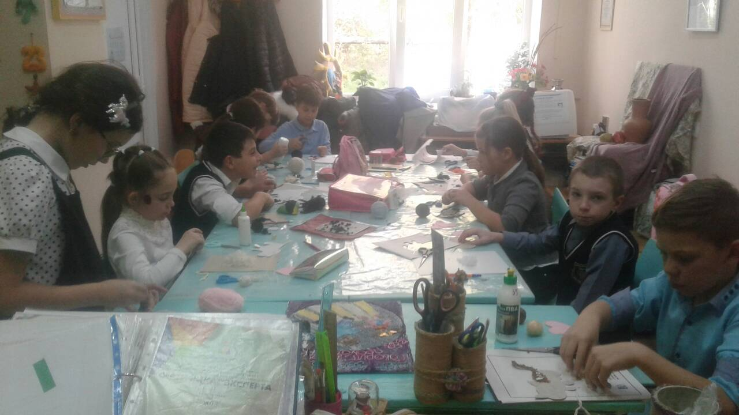

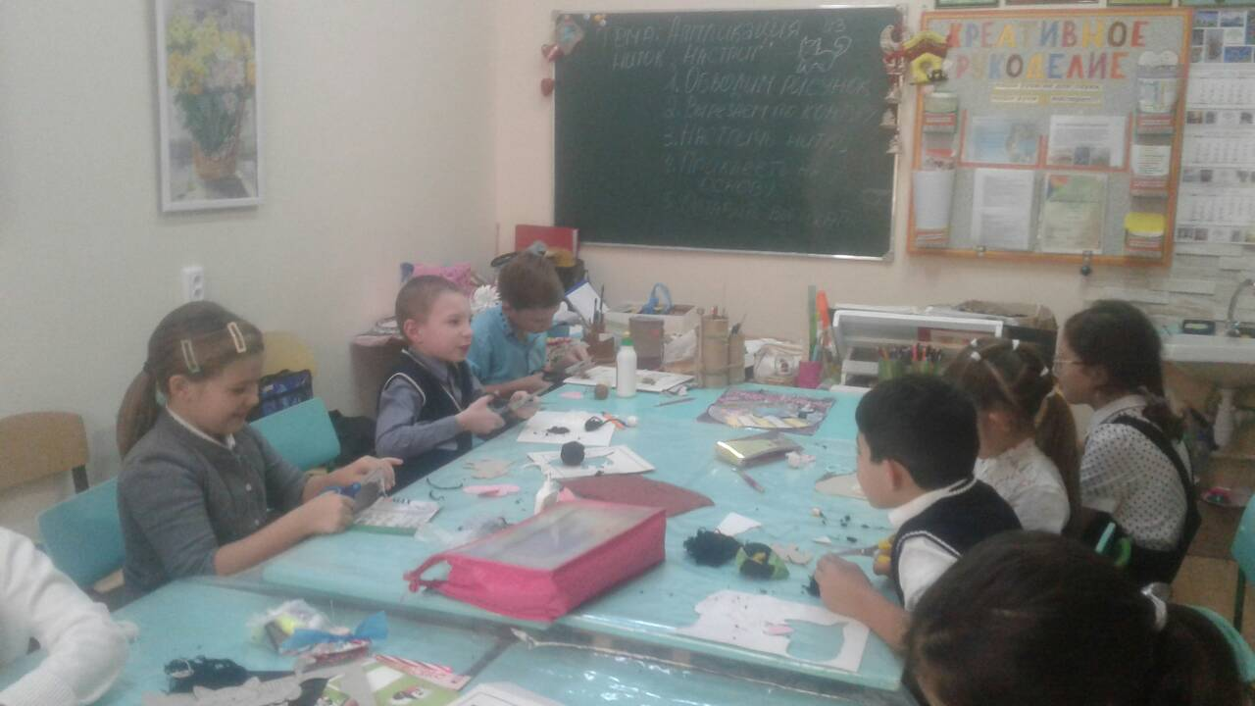

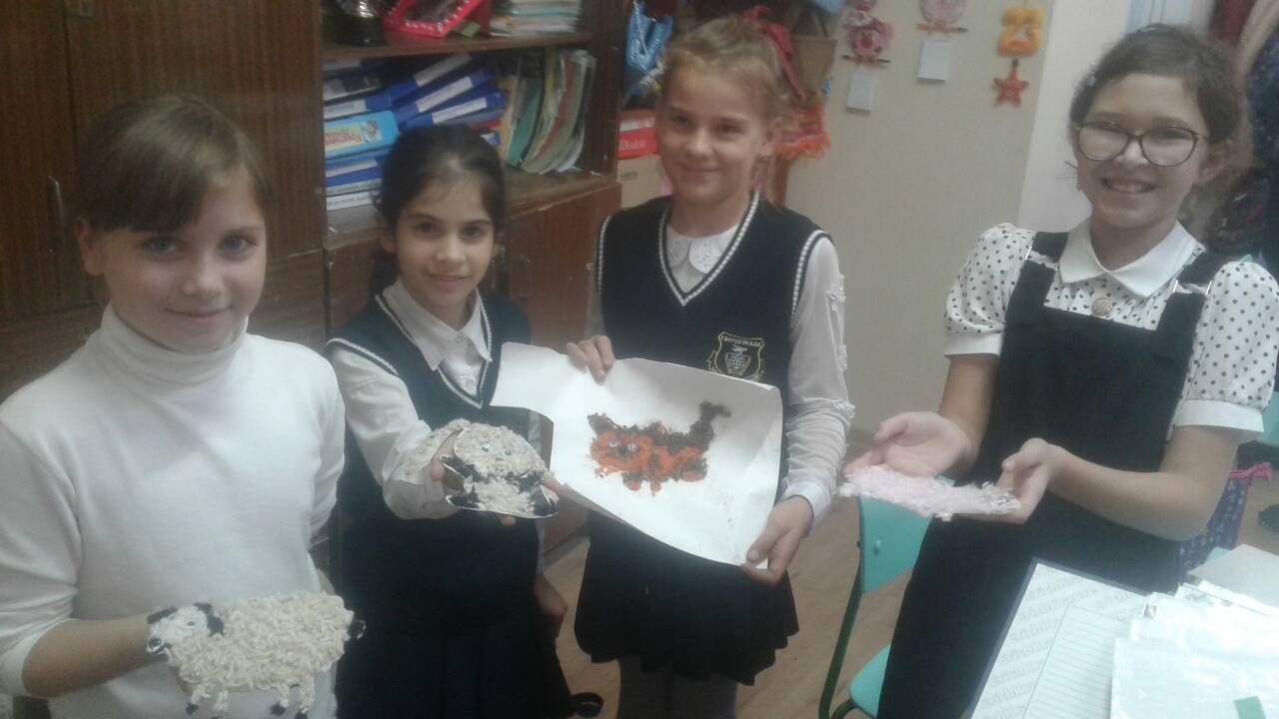

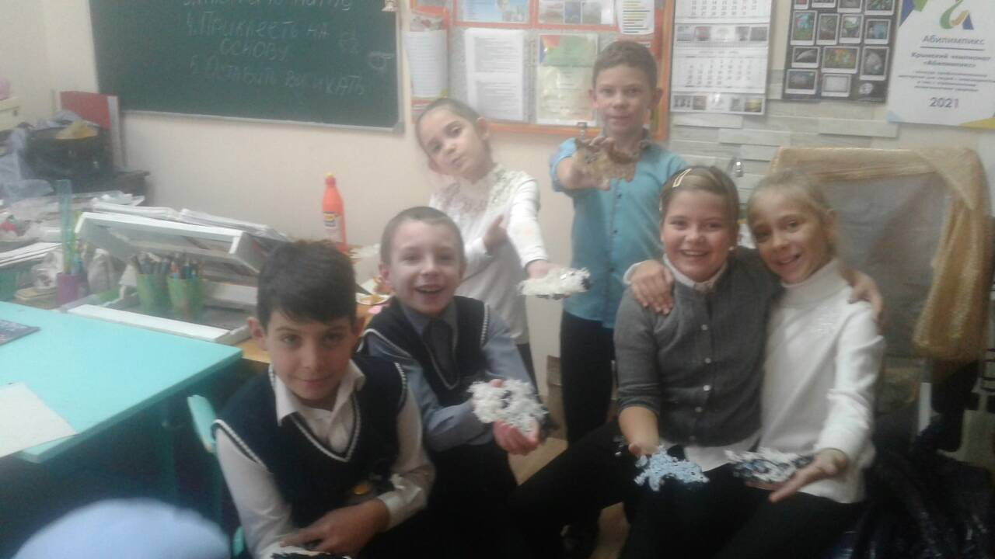

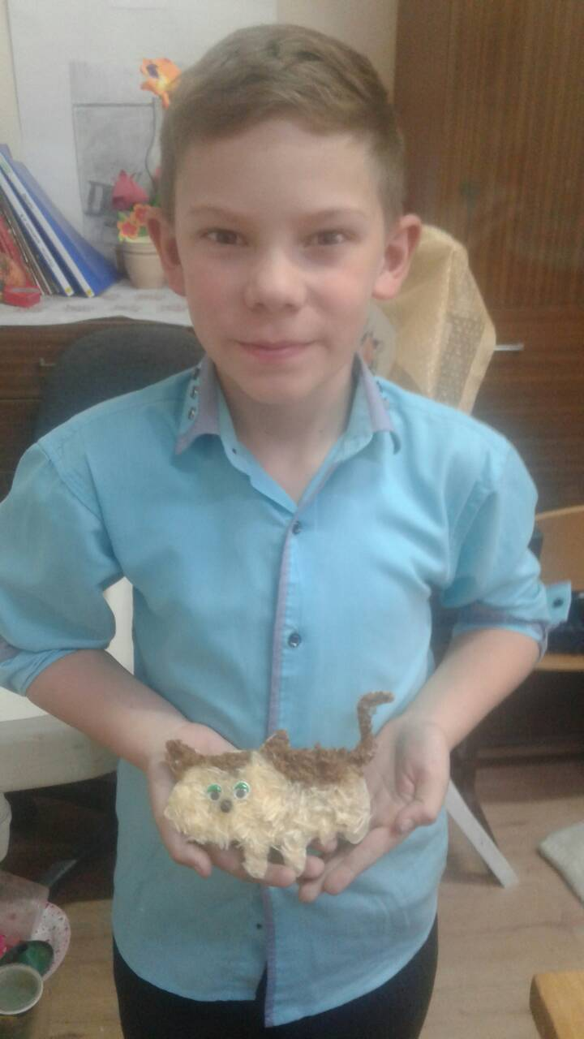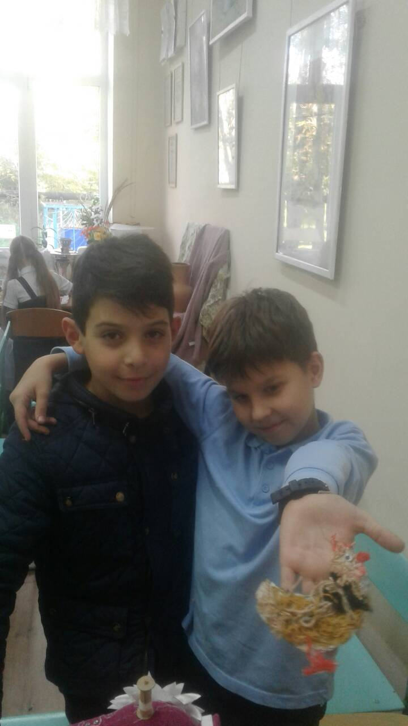

Интернет ресурс:

https://youtu.be/7UwpYJq8CwY